План работы:
1 июля
- Беседа по т/б и правилам поведения в лагере
- Игра «Будем знакомы!»
- Спортивные игры
2 июля
- Поход в Музей им. Г. С. Титова
- Игра « Все на свете интересно»
- Беседа «Будь культурным!»
3 июля
- Поездка на место приземления Г. С. Титова
- Игра – лотерея «Семь раз измерь, один раз отрежь»
- Конкурс рисунков « Что за прелесть эти сказки!»
- Встреча с батюшкой, беседа о праздновании «Троицы»
4 июля
- Поход в ДДТ
- Загадки о сказочных героях
- Игра на воздухе
5 июля
- Веселые эстафеты
- Беседа о вредных привычках
- Игра «Поле чудес»
7 июля
- Поход в ДДТ
- Беседа «Береги свою планету»
- Интерактивная игра «Экологическая викторина»
8 июля
- Открытие лагерной смены
- Игровая программа «Мы пришли в лагерь»
- Викторина « В мире спорта»

9 июля
- Посеещение ДДТ и центральной библиотеки
- Веселые эстафеты с водой
- Беседа «В человеке все должно быть прекрасно»

10 июля
- Посещение кинотеатра
- Веселые эстафеты
- Беседа «Расскажи и покажи свои увлечения»
11 июля
- Посещение РДК «Заячья избушка»
- Конкурс рисунков «Мой мир»
- Беседа о нравственности
12 июля
- Веселые эстафеты
- День именинника
- Подвижные игры на свежем воздухе
14 июля
- Стадион
- Беседа «Стань добрым волшебником»
- Викторина «Мир вокруг нас»
15 июля
- «Веселый стар» РДК
- Брейн – ринг «Знаешь ли ты животных?»
- Конкурс рисунков «Мои любимые питомцы»
16 июля
- Посещение ДДТ и детской библиотеки
- Игра – путешествие «Откуда берутся грязнульки?»
- Игра «Водопад»

17 июля
- Посещение ДДТ
- Конкурс знактоков «Удивительный мир космоса»
- Конкурс рисунков о космосе
18 июля
- Посещение кинотеатра
- Игры на свежем воздухе
- Беседа «Твоя истина»
21 июля
- Посещение кинотеатра
- Конкурс рисунков «Любимый спорт»
- Беседа «Твое здоровье в твоих руках»
22 июля
- Посещение кинотеатра. Игровая площадка
- Веселые эстафеты с шарами и мячами
- Разгадывание ребусов, кроссвордов, загадок
24 июля
- Закрытие II смены «Лето 2012»
- Конкурс рисунков «Что мне запомнилось в лагере»
- Подведение итогов и награждение
25 июля
- Веселые эстафеты
- Беседа «Береги свое здоровье»
- Конкурс «Алло, мы ищем таланты!»

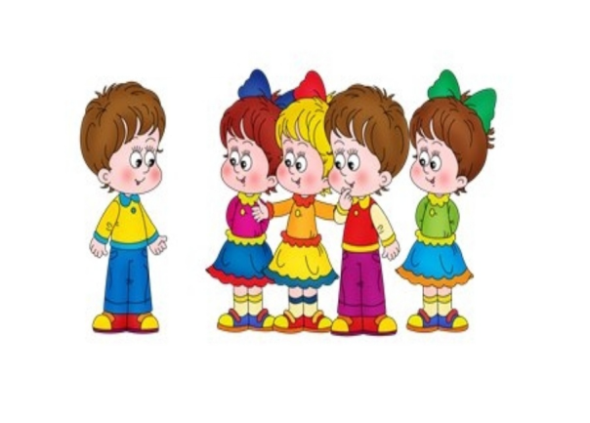

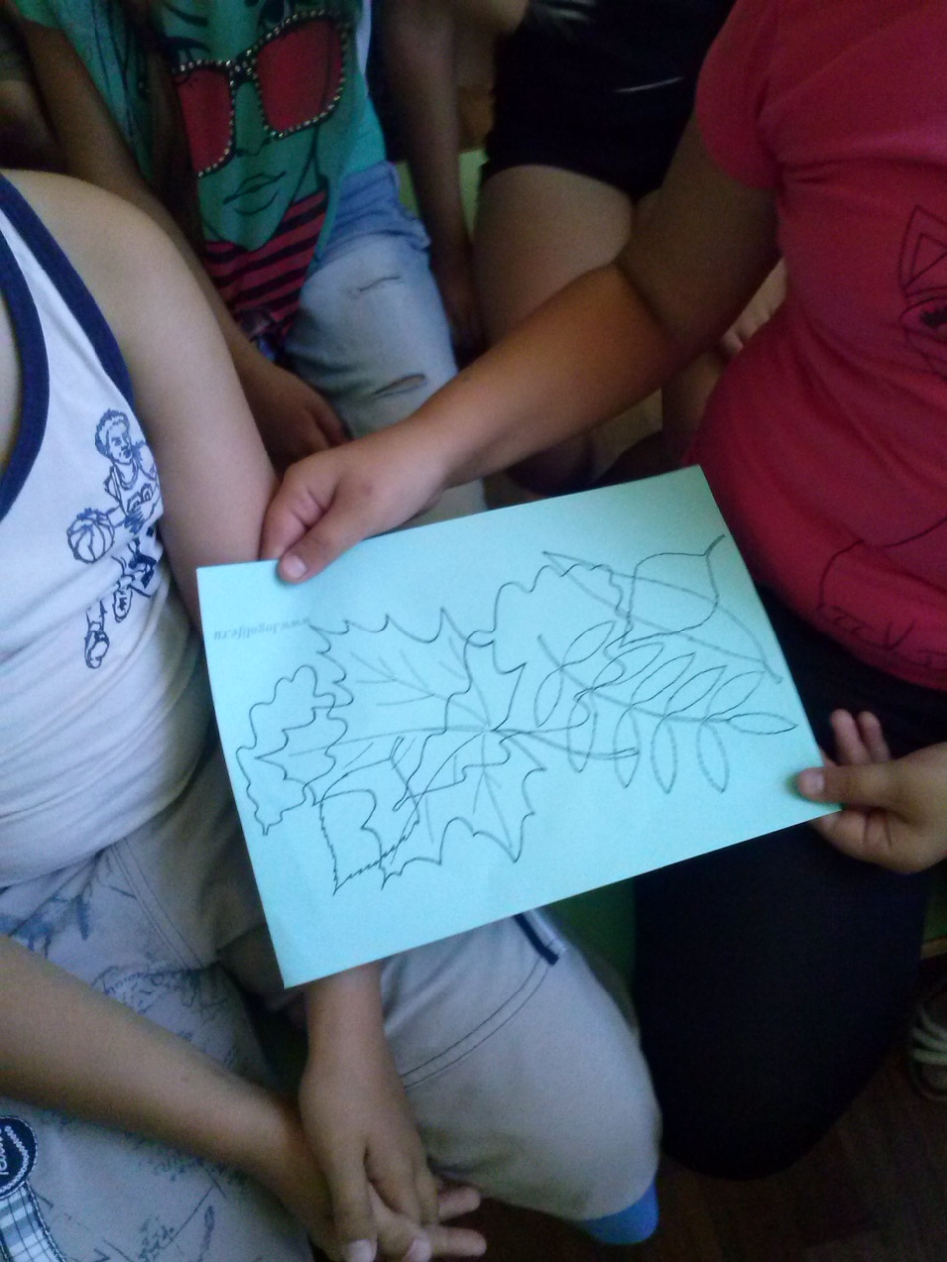

Конкурс рисунков
« Что за прелесть эти сказки!»

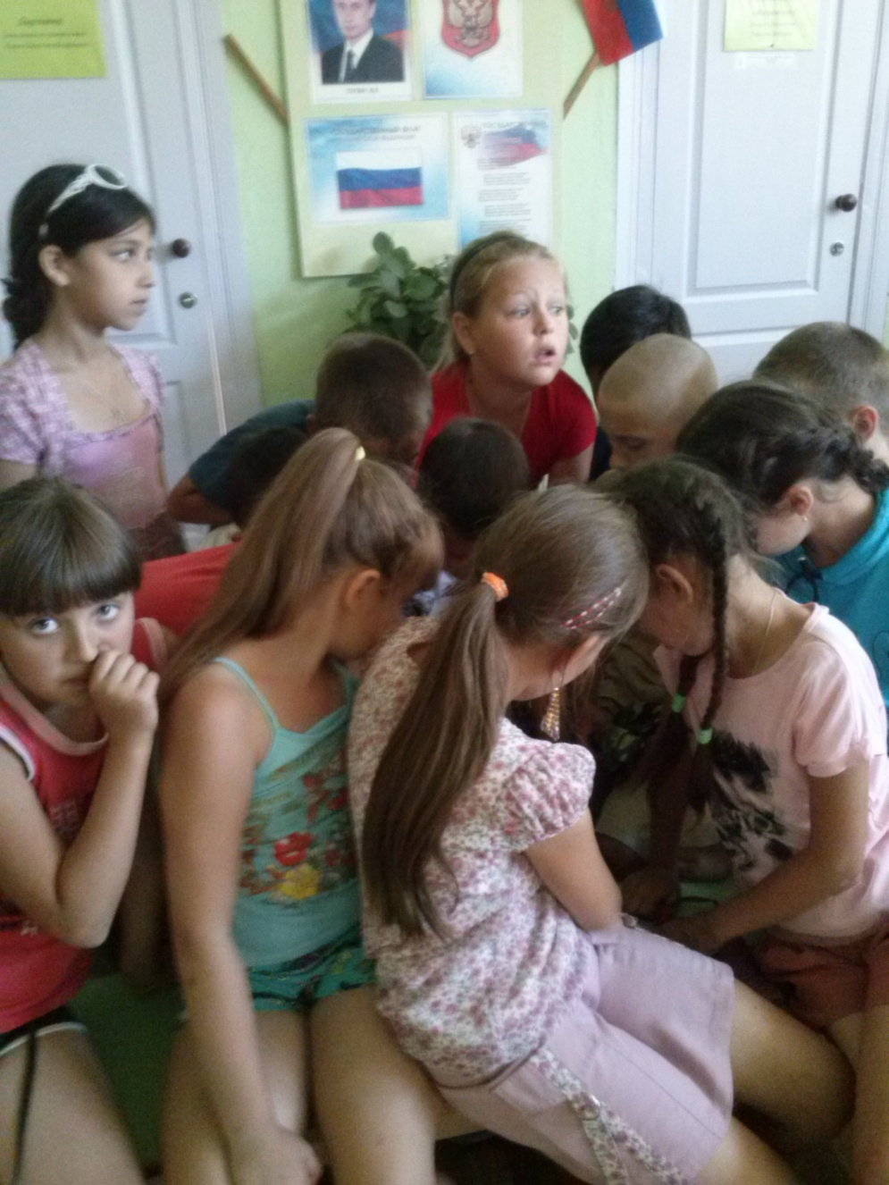

Игра « Все на свете интересно»

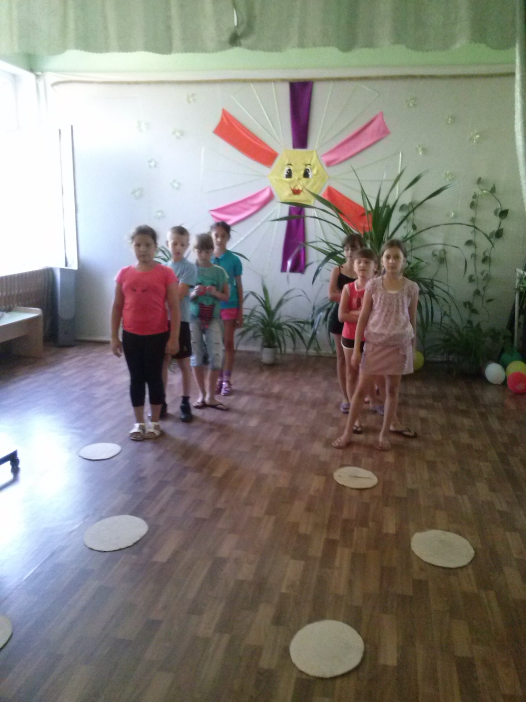

Игровая программа
«Мы пришли в лагерь»

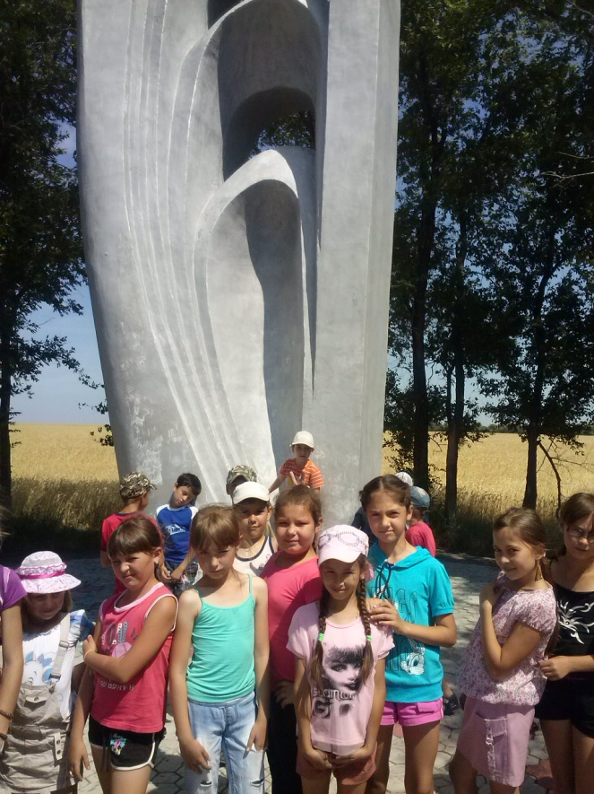 Поездка на место приземления Г. С. Титова
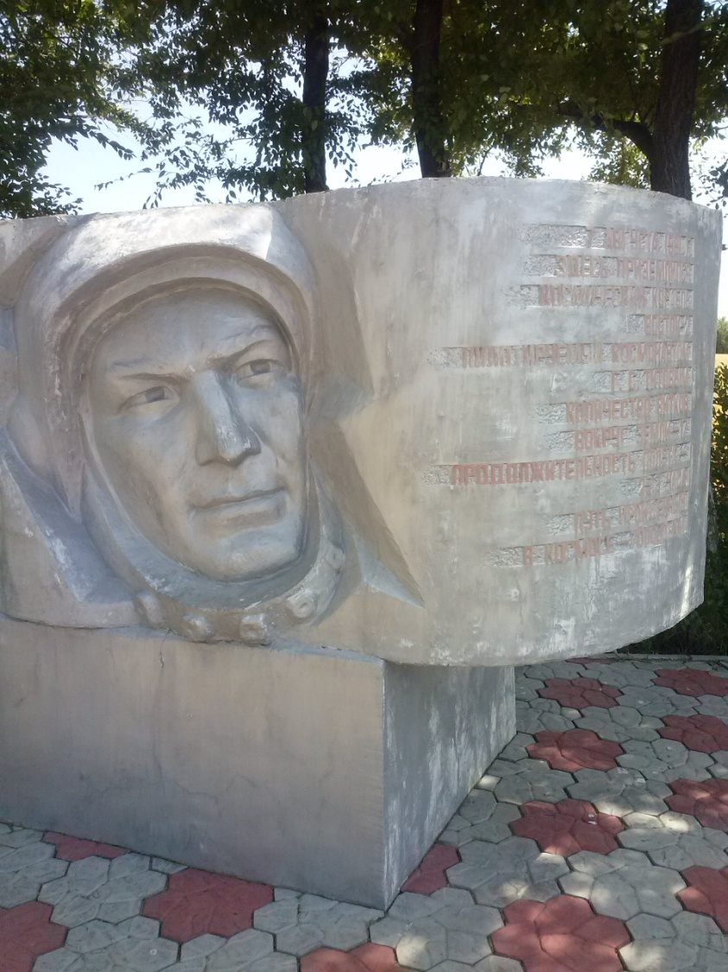
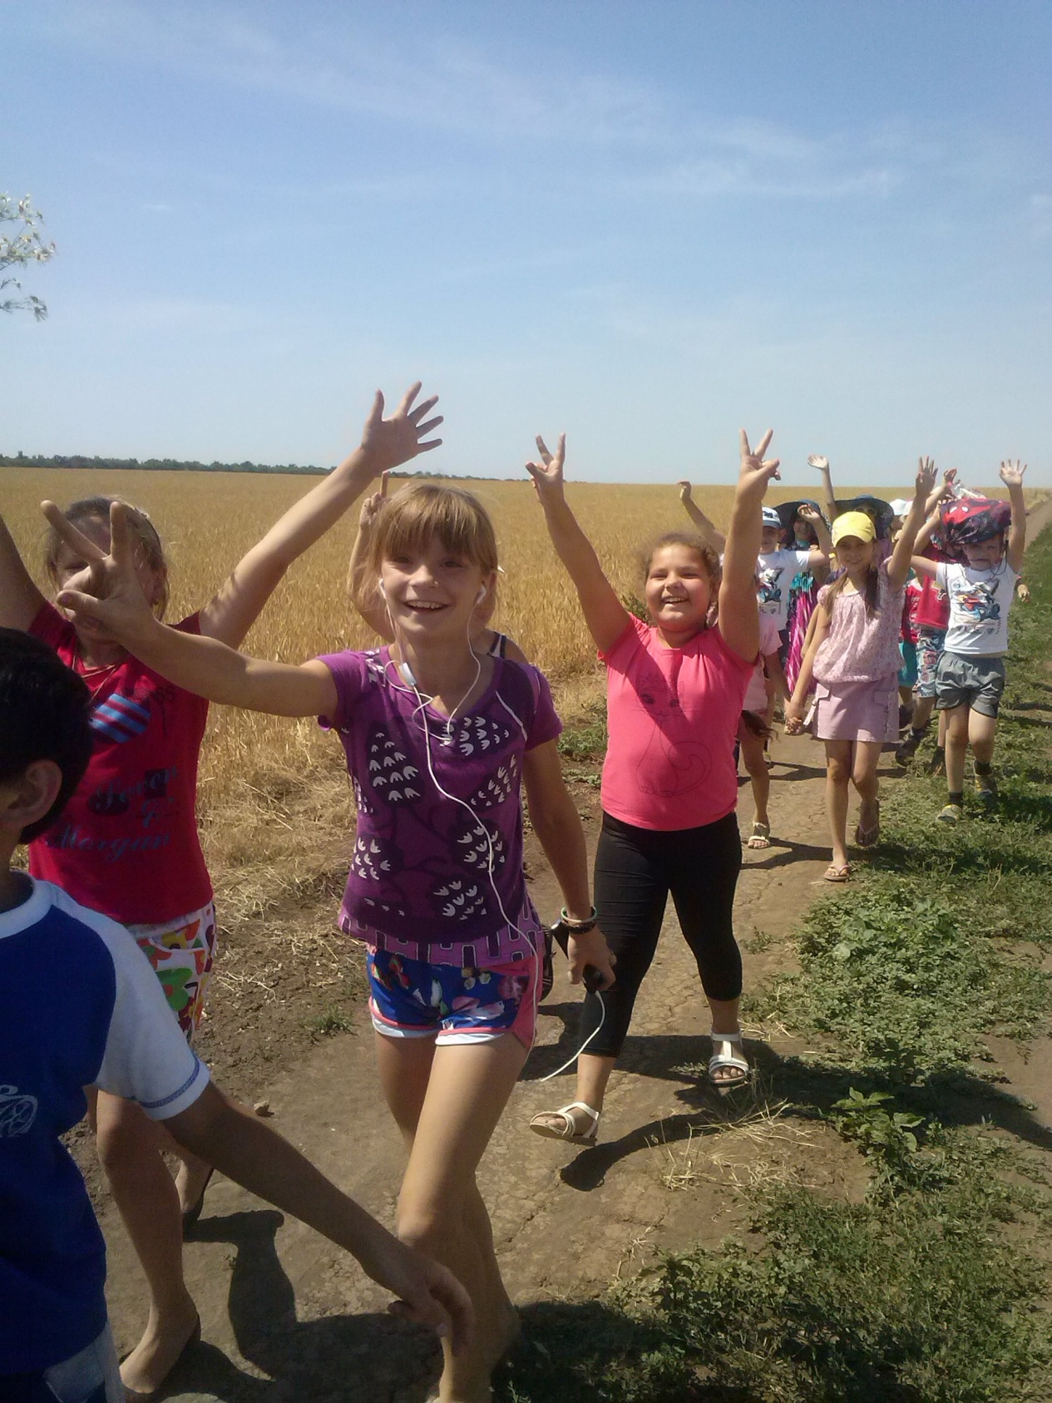
Игра – путешествие
«Откуда берутся грязнульки?»

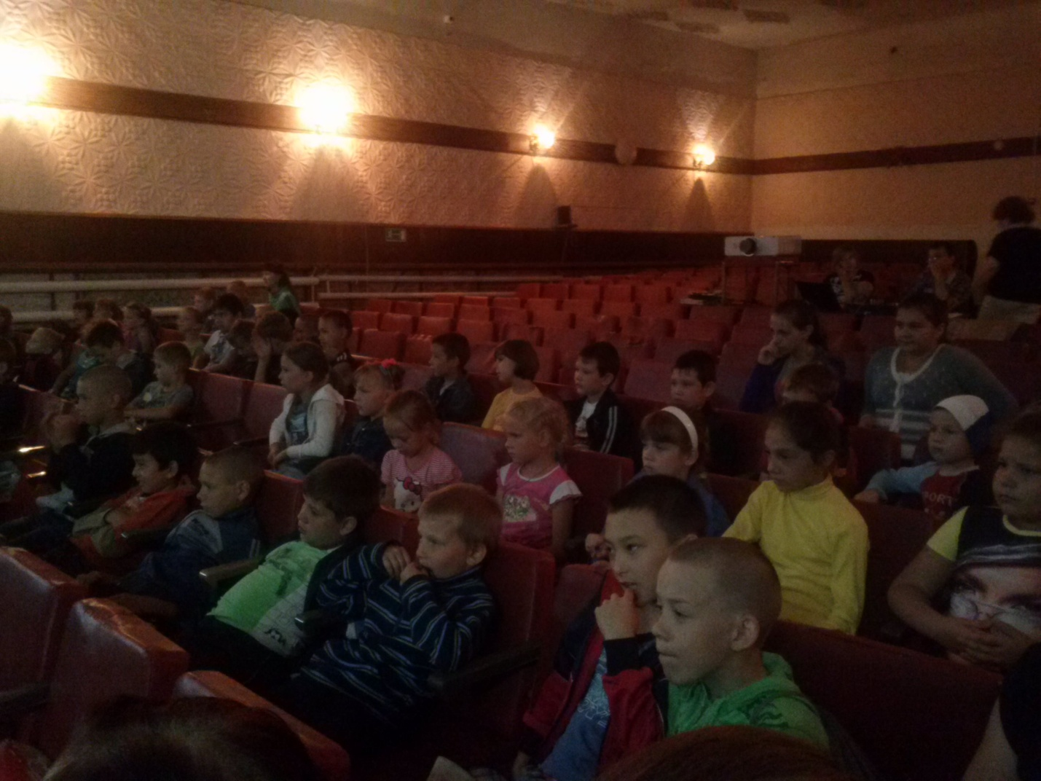

Посещение кинотеатра

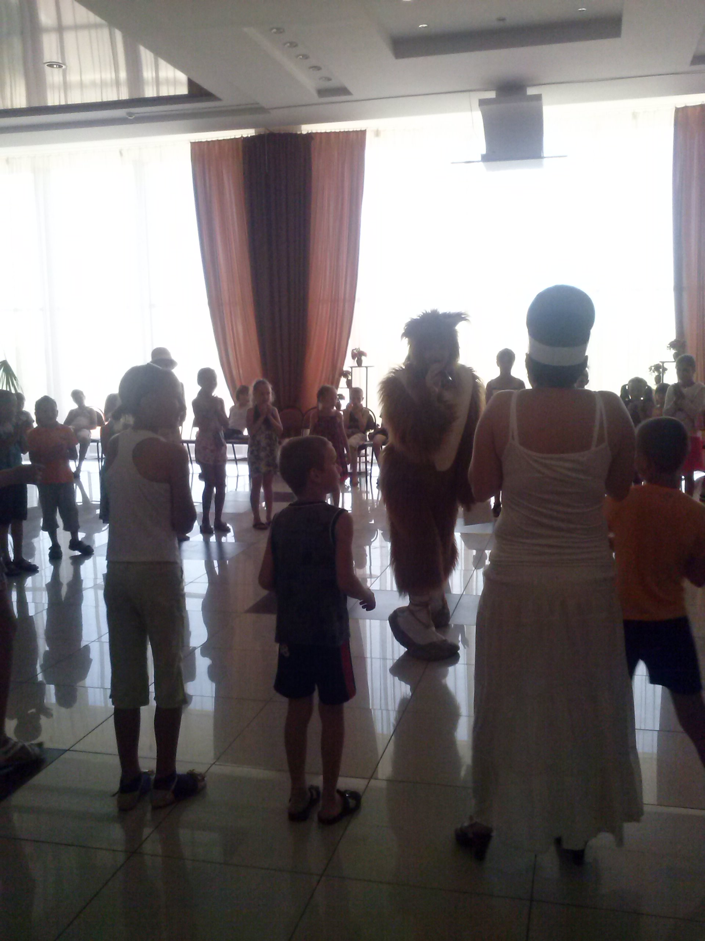
«Веселый стар» РДК

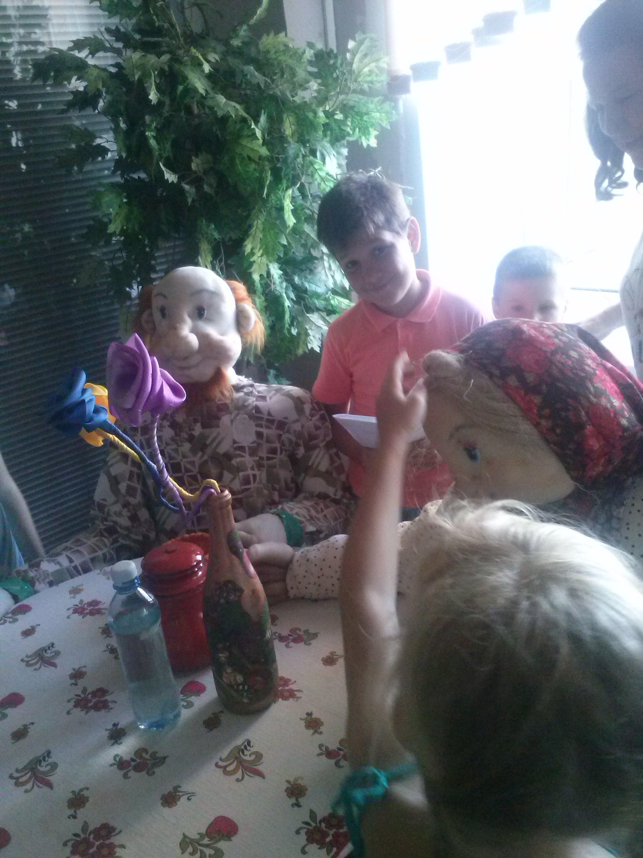

Загадки о сказочных героях
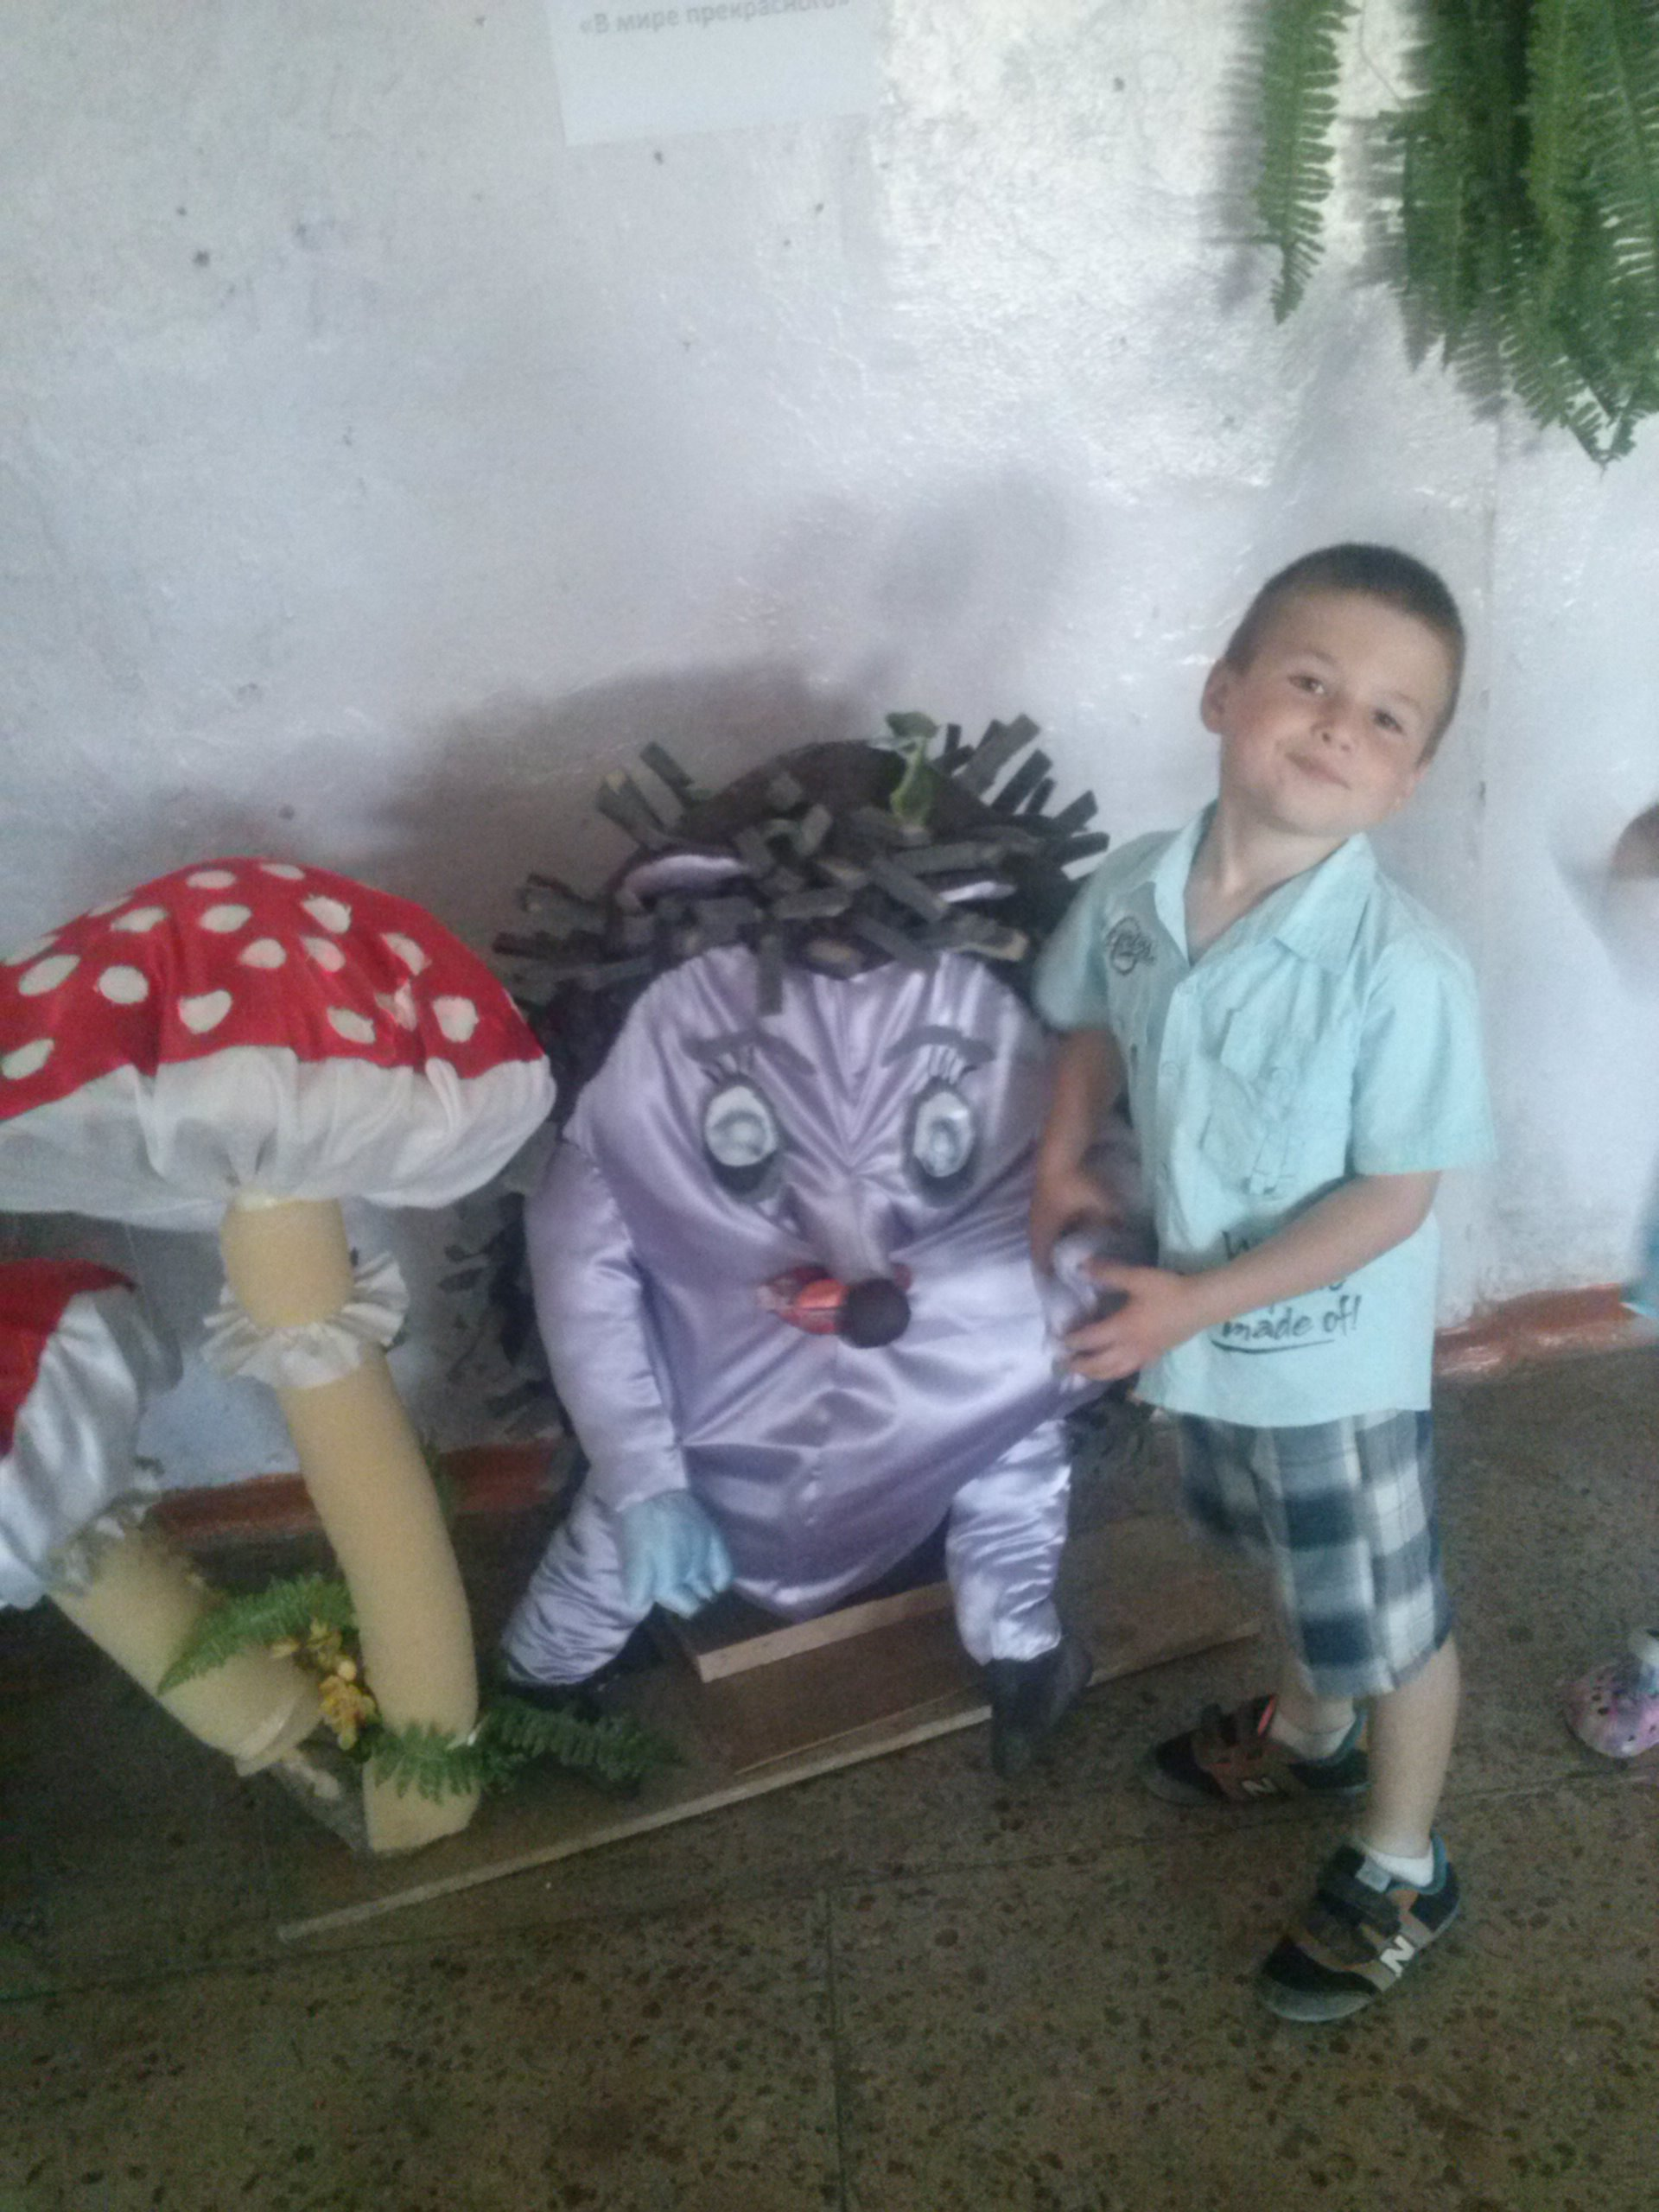

Посещение РДК «Заячья избушка»
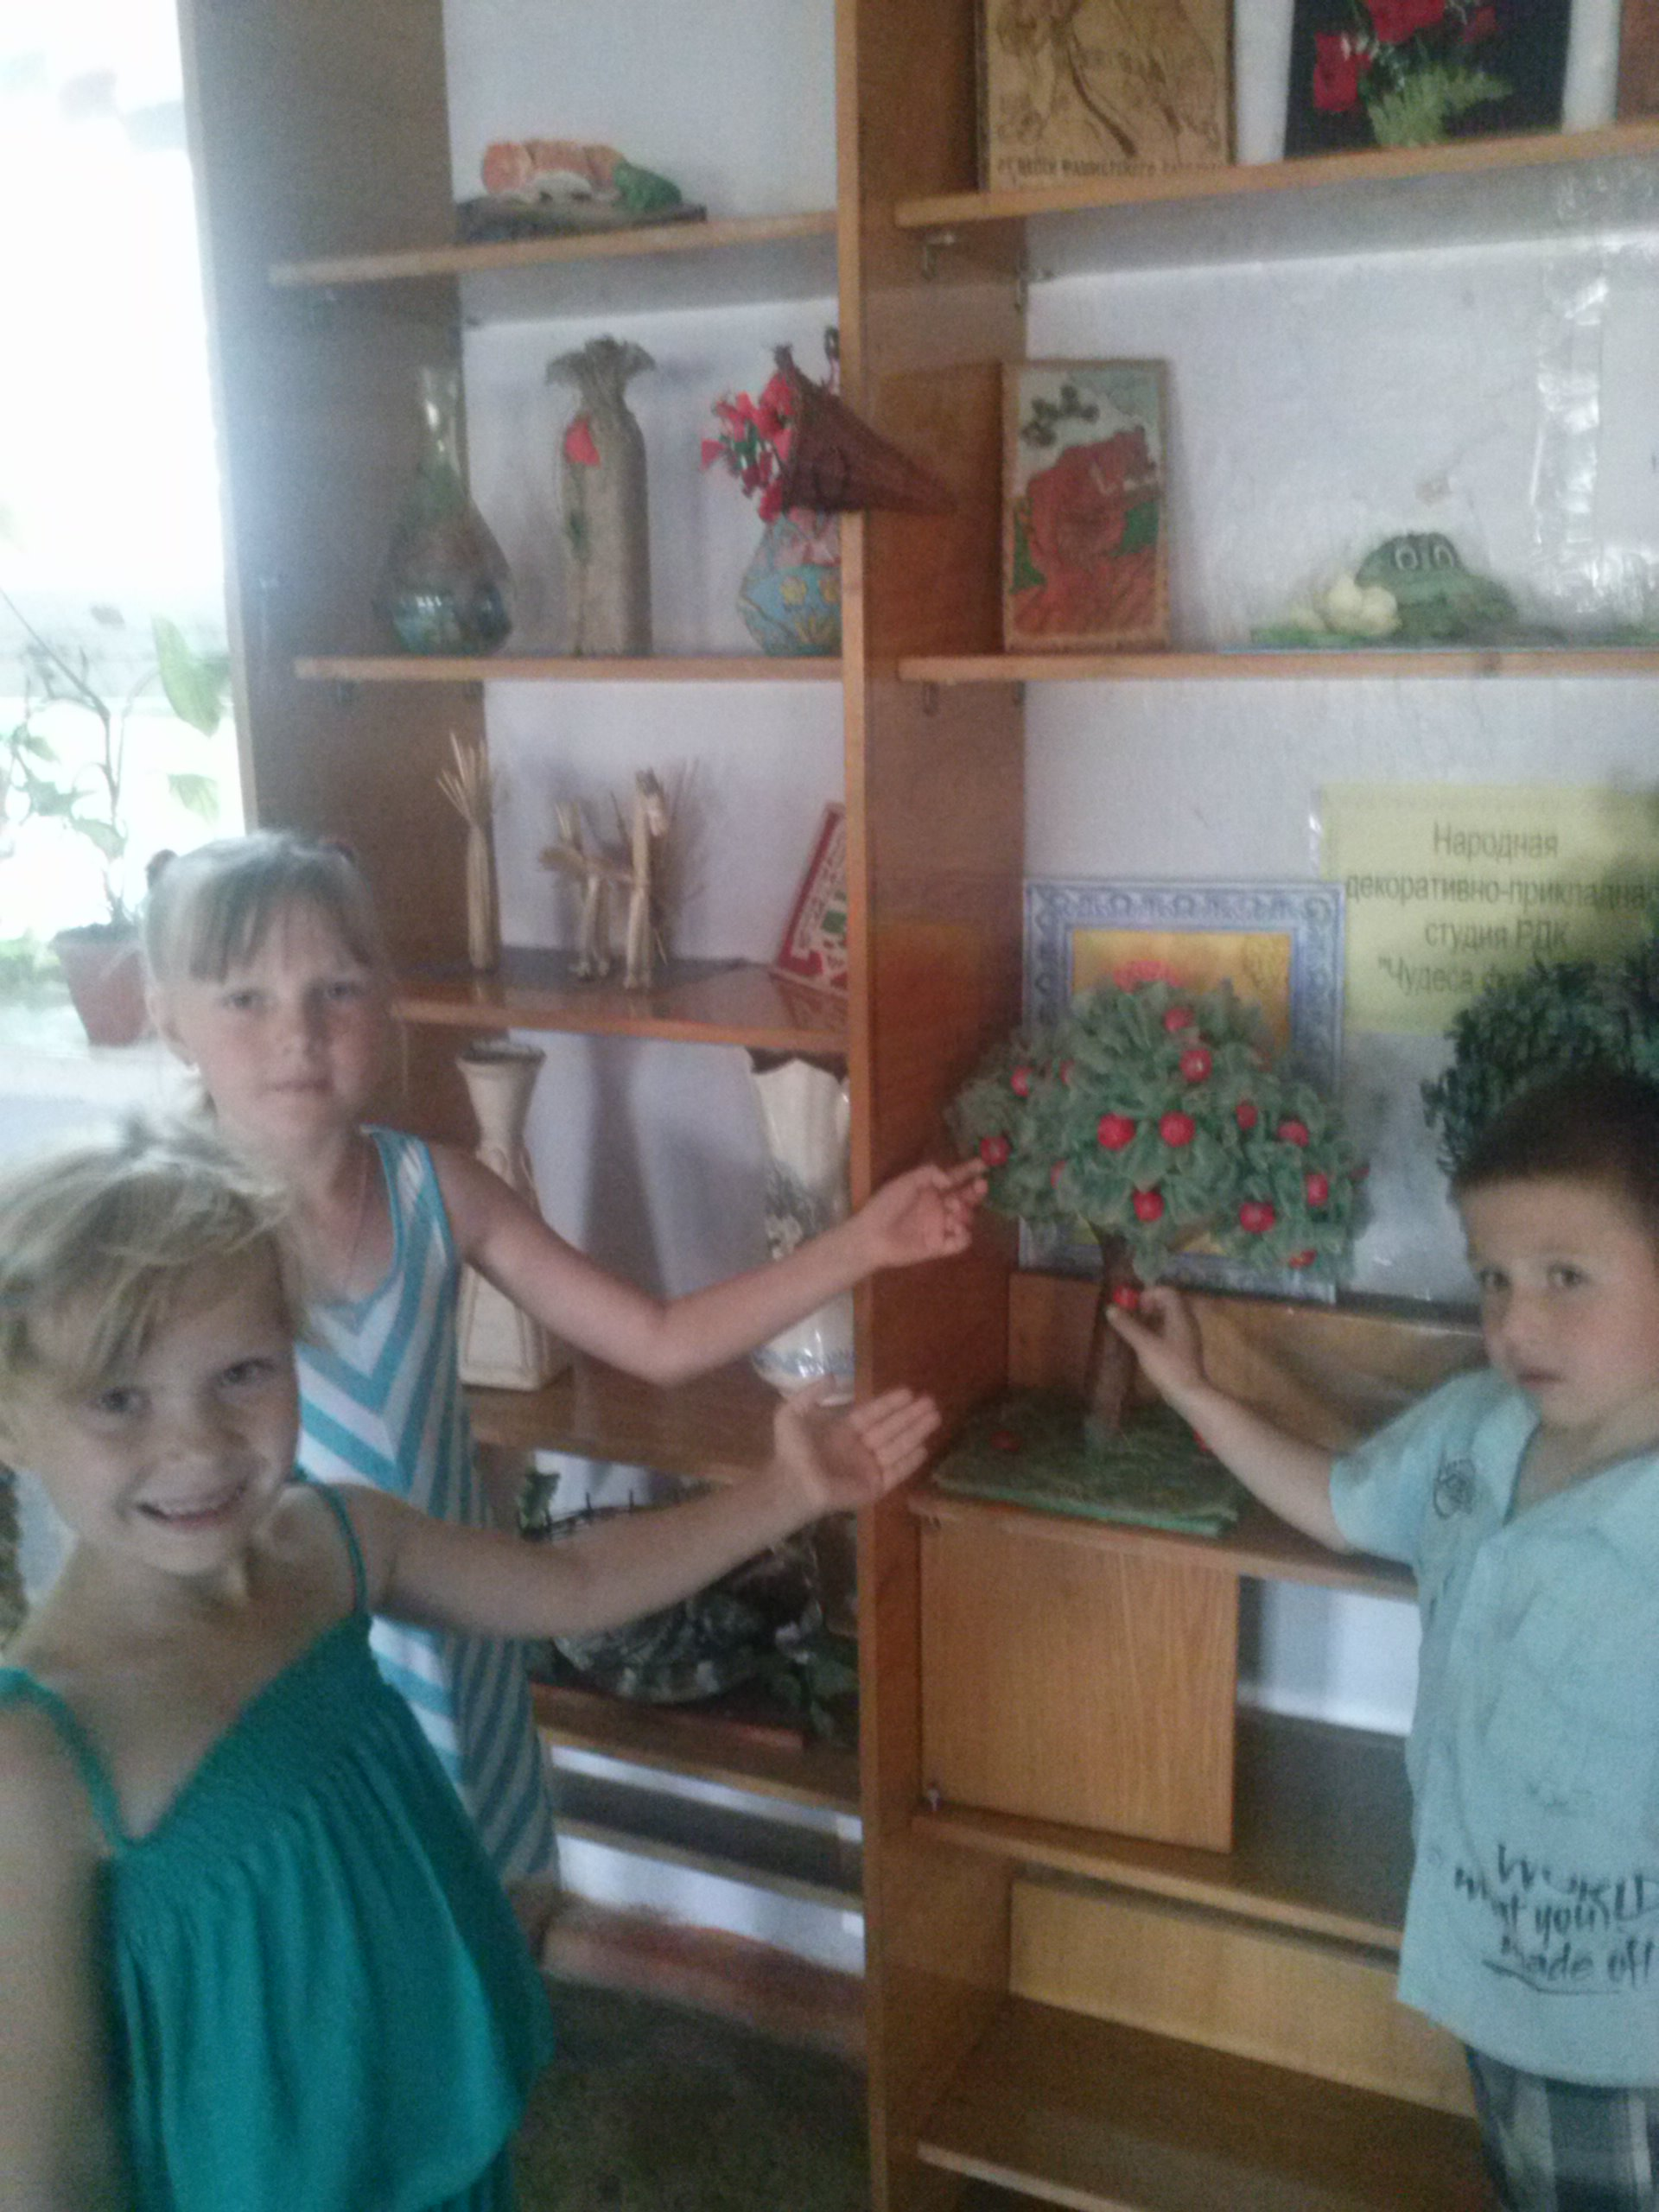
Беседа «Береги свою планету»

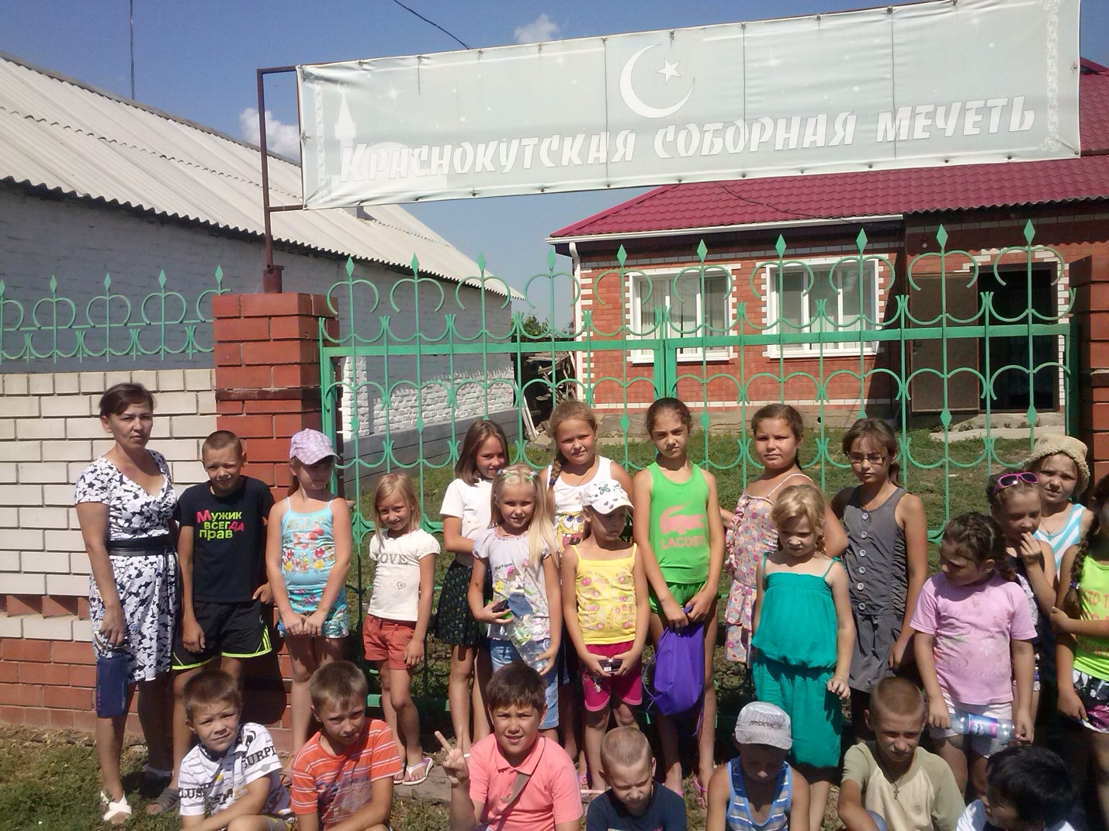
Поход в краснокутскую мечеть

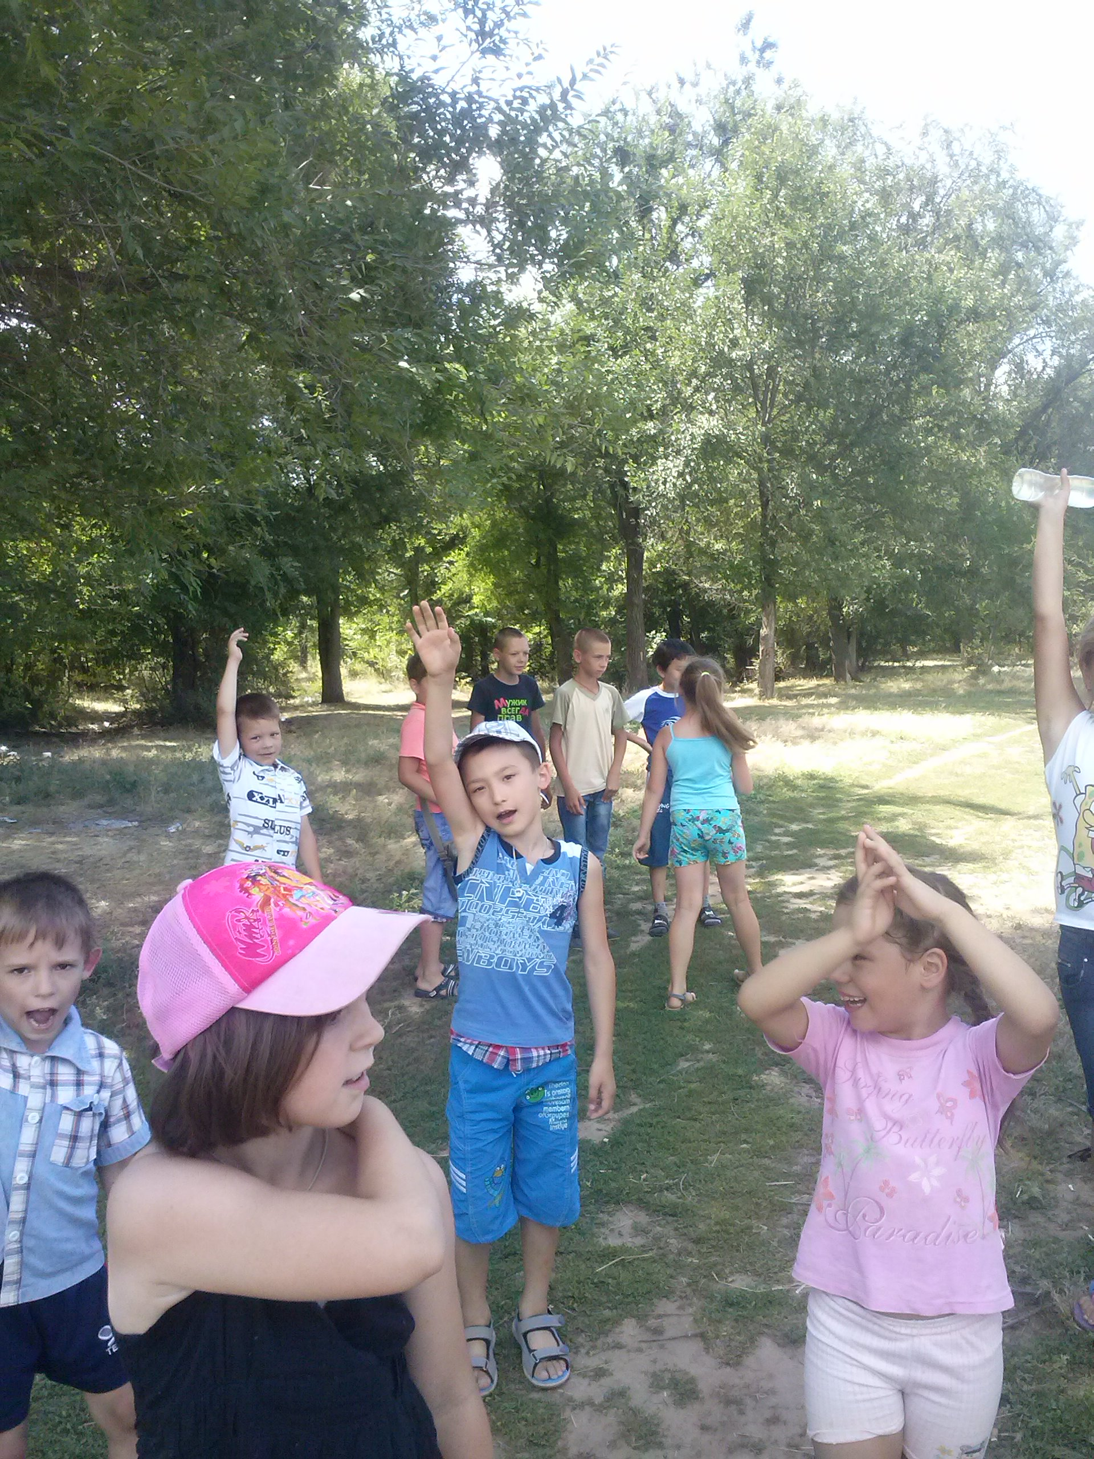
Игры на свежем воздухе

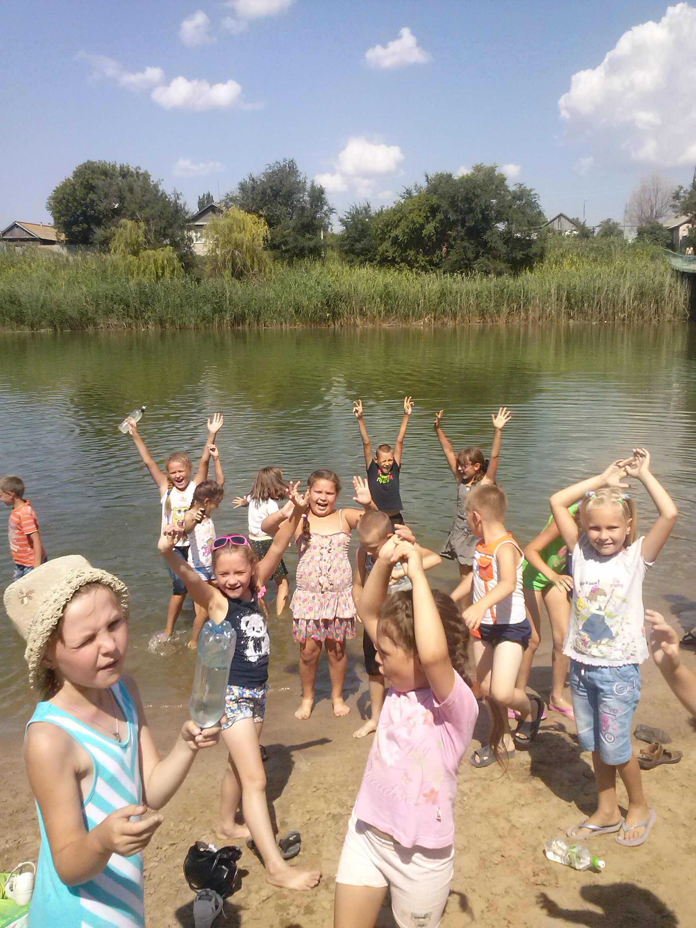

Веселые эстафеты с водой
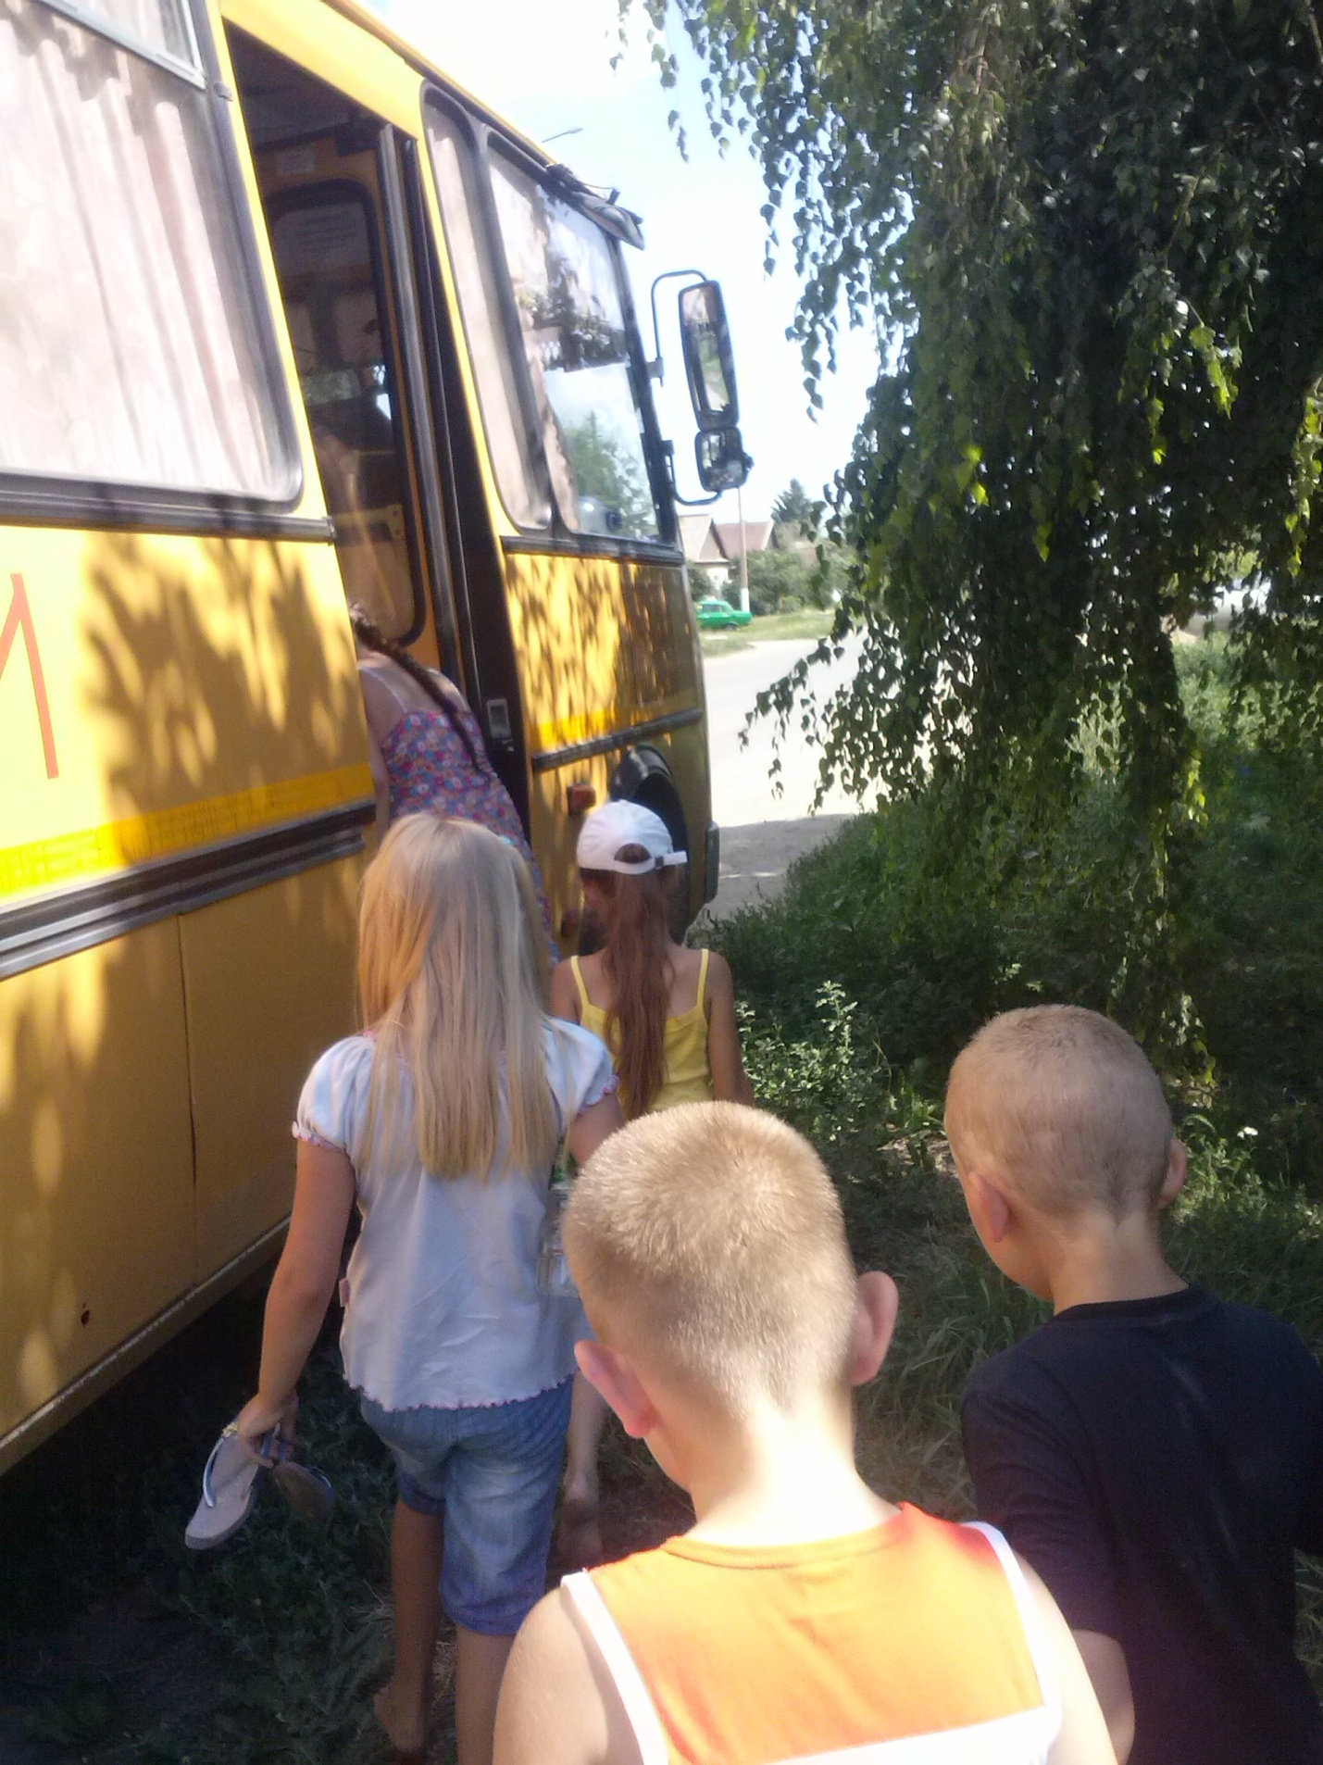
Веселые эстафеты

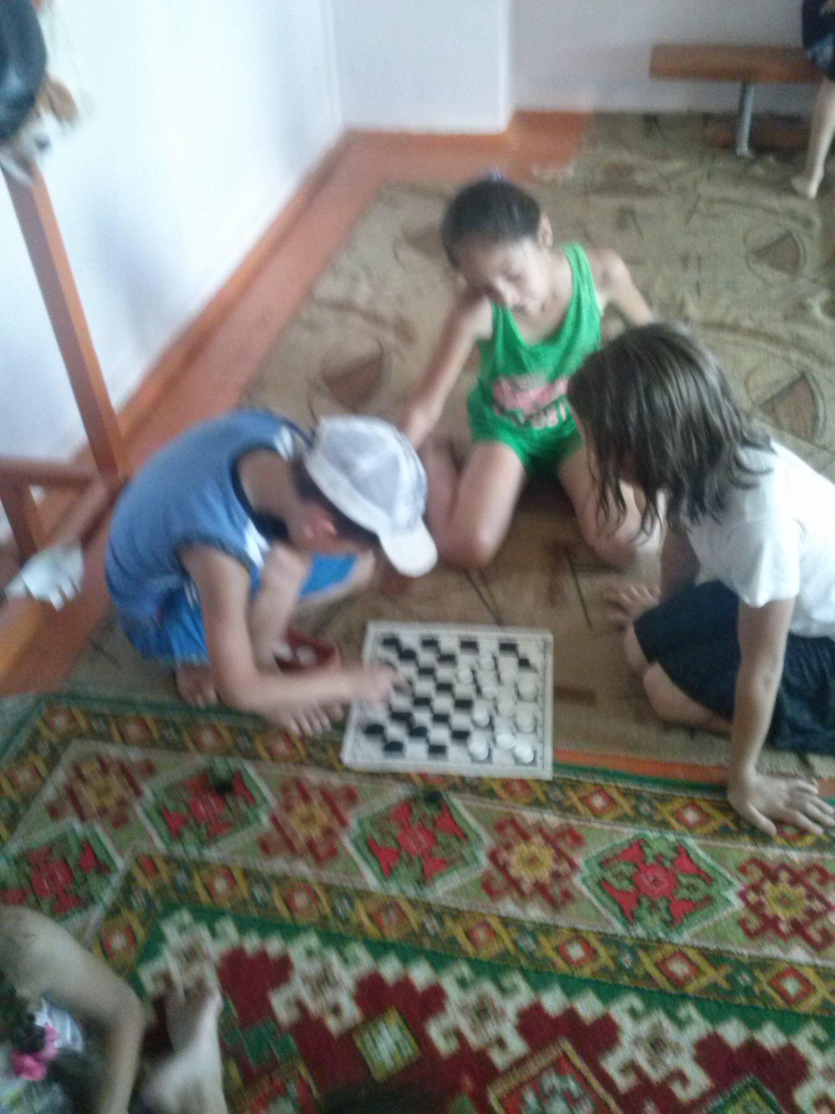
Игра « Все на свете интересно»

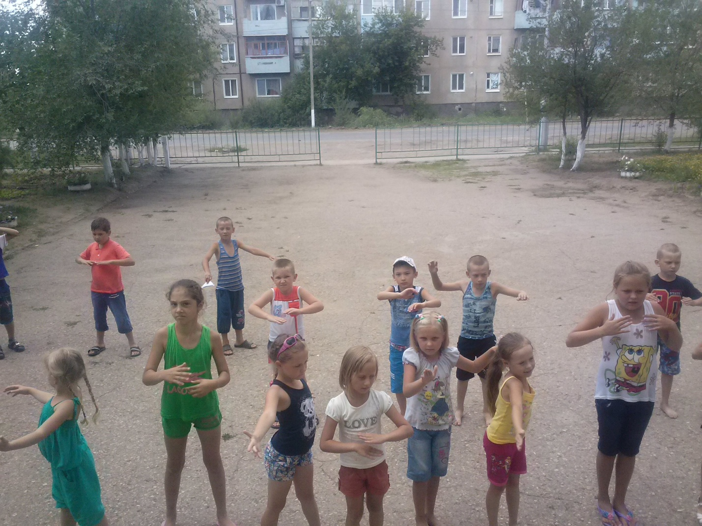

«Твое здоровье в твоих руках»

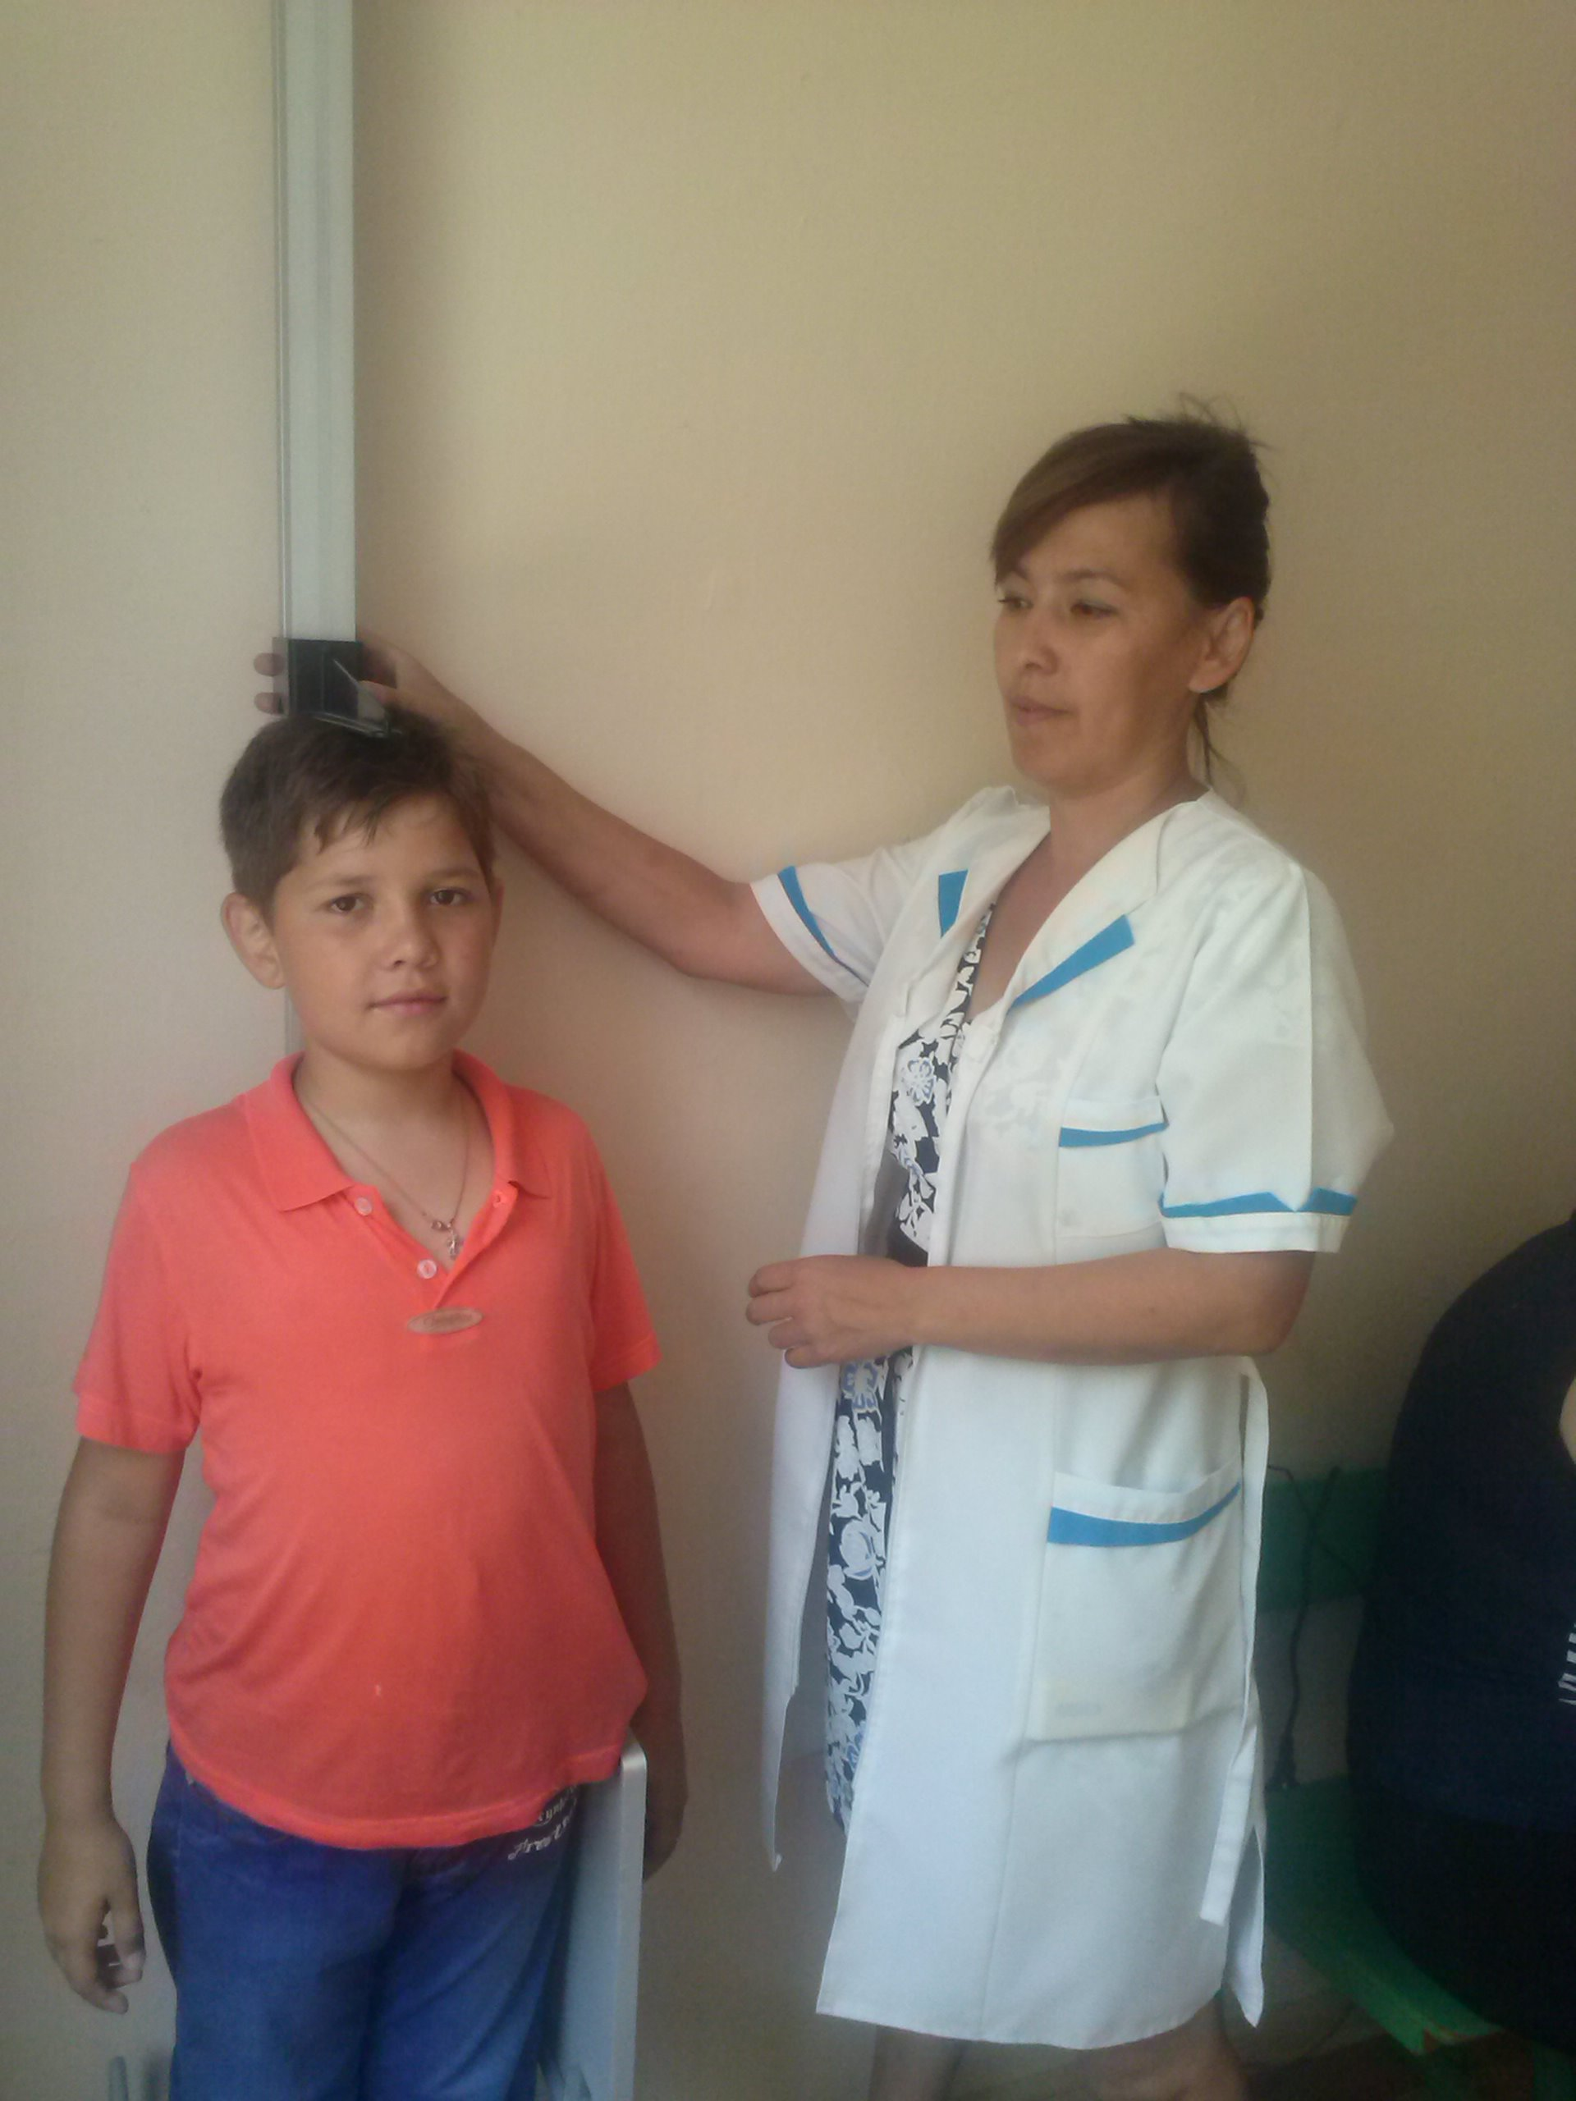
Беседа о вредных привычках

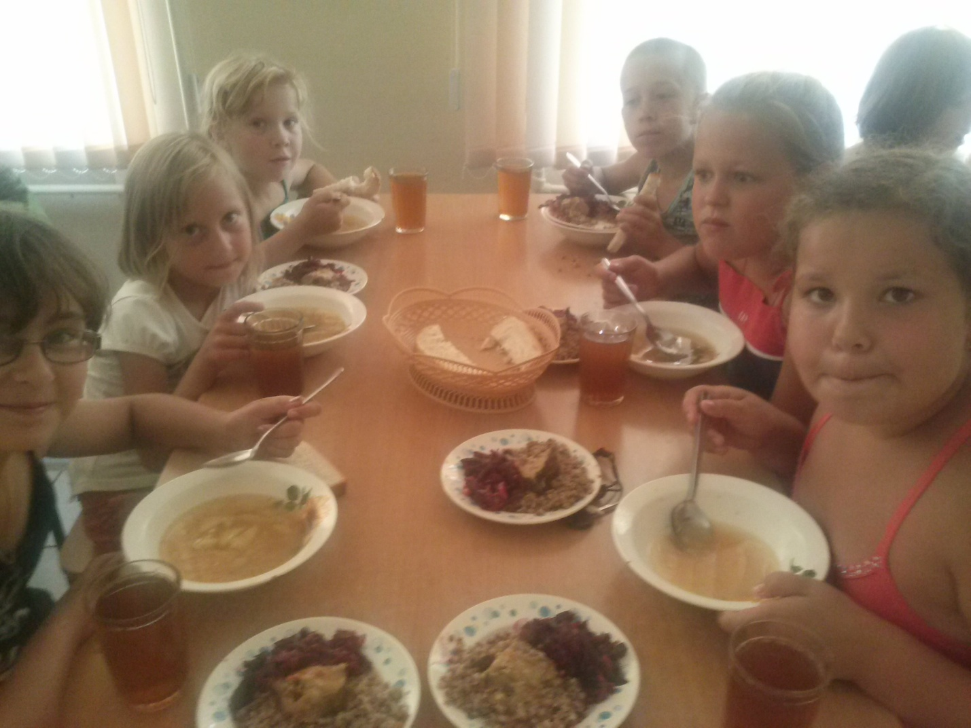
Обед в столовой

